教师成绩录入操作手册

步骤一：通过登录教务系统（https://jw.jnu.edu.cn），使用门户的账号密码登录（建议使用谷歌浏览器、360极速浏览器）。
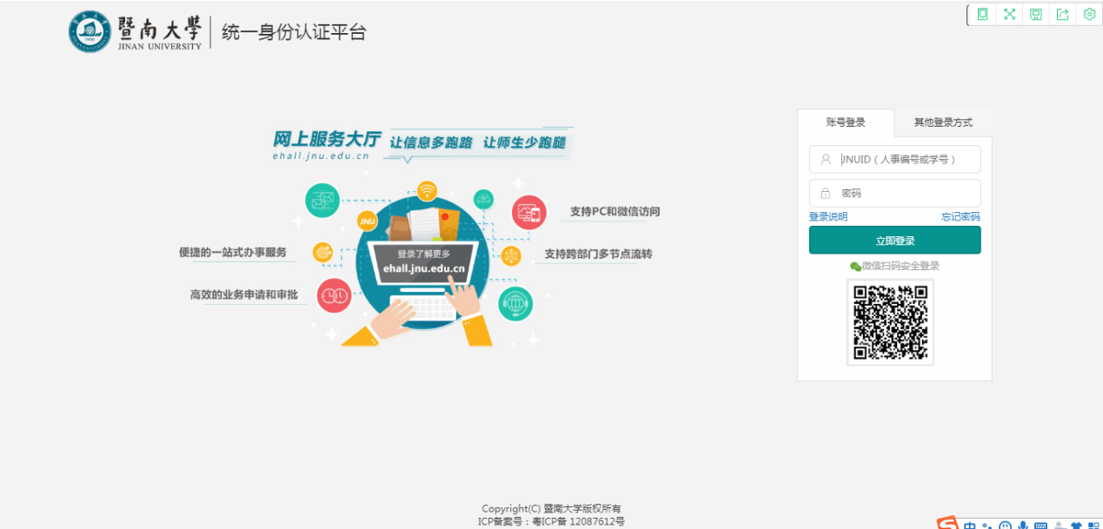
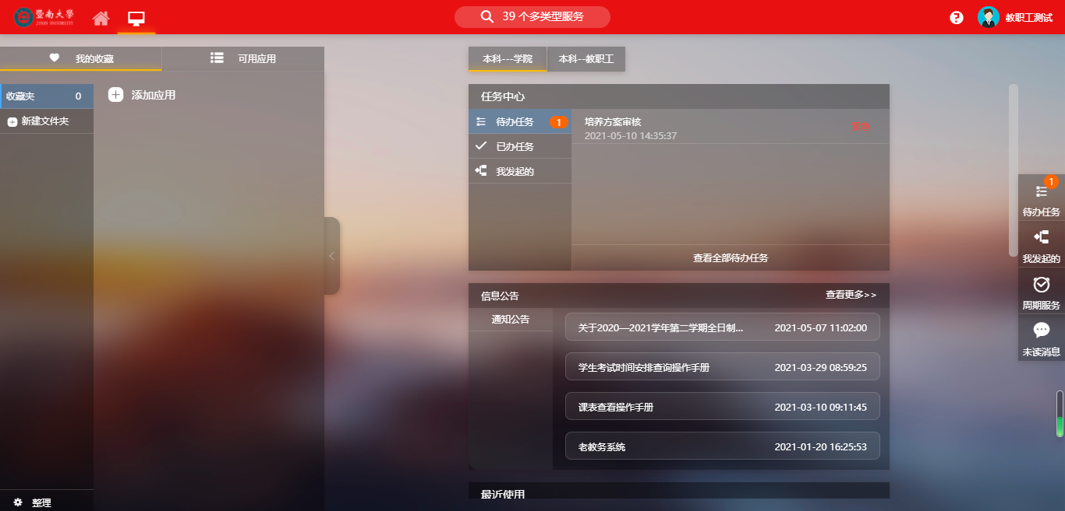
步骤二：进入可用应用→教务服务→成绩管理→成绩录入，随后进入服务
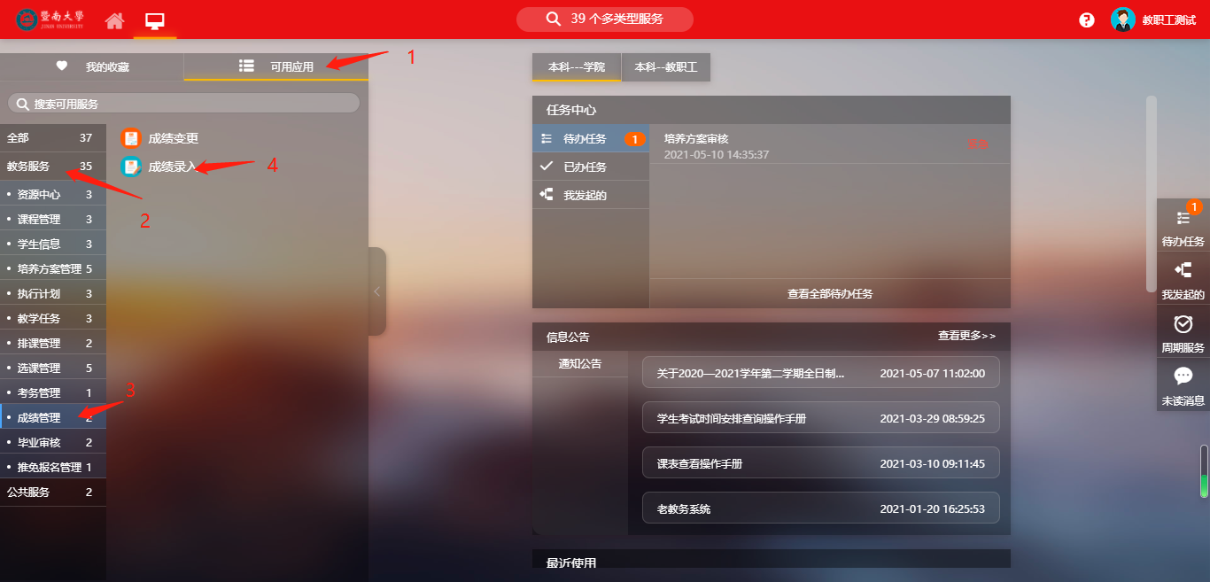
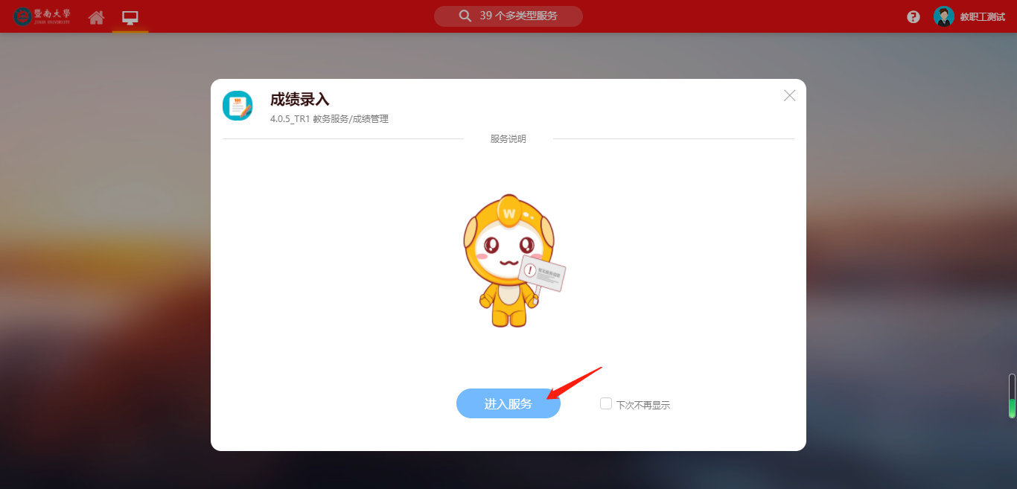
或者直接在搜索栏中直接搜索“成绩录入”字样
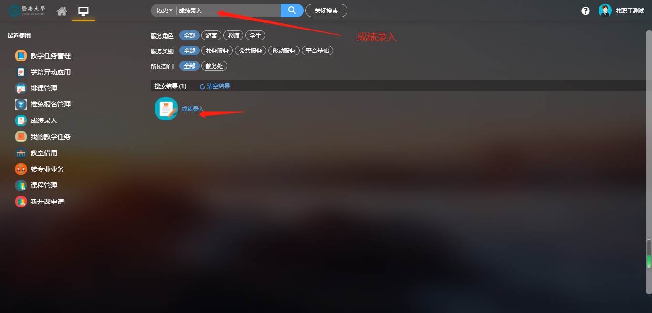
步骤三：进入服务后可查看自己负责录入成绩的教学班，点击录入。
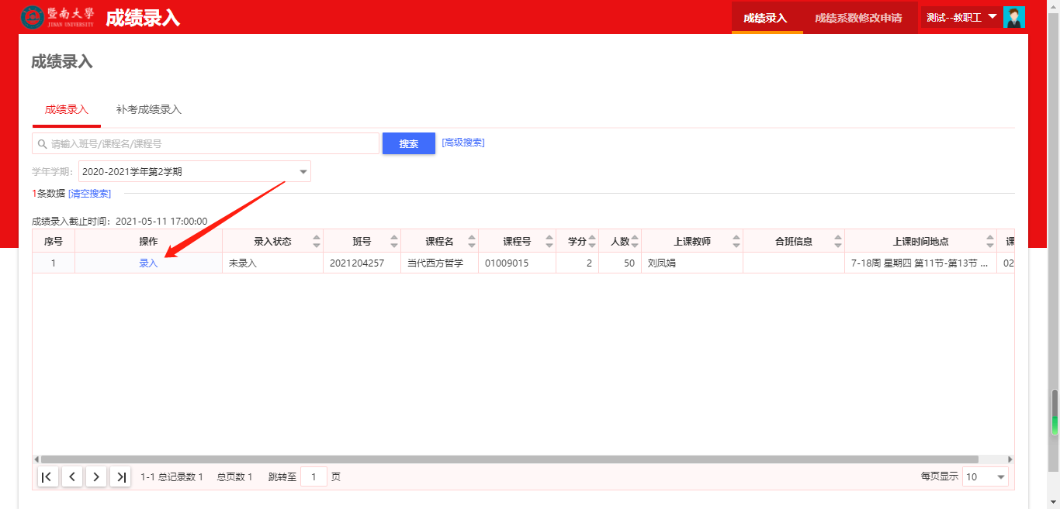
步骤四：点击录入后设置成绩项目比例，如平时成绩30%，期末成绩70%
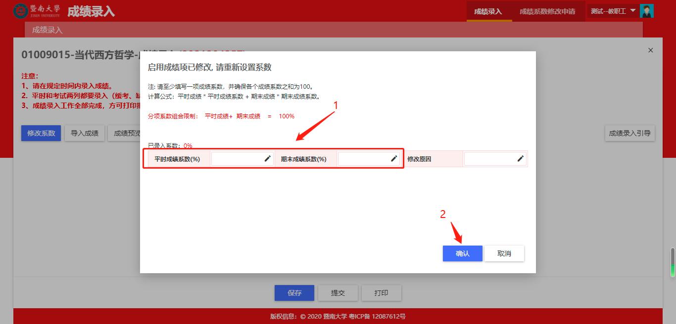
步骤五：给学生录入成绩
其中有两种方式：1.直接在界面中录入；2.通过点击“导入成绩”按钮下载模板导入至系统中
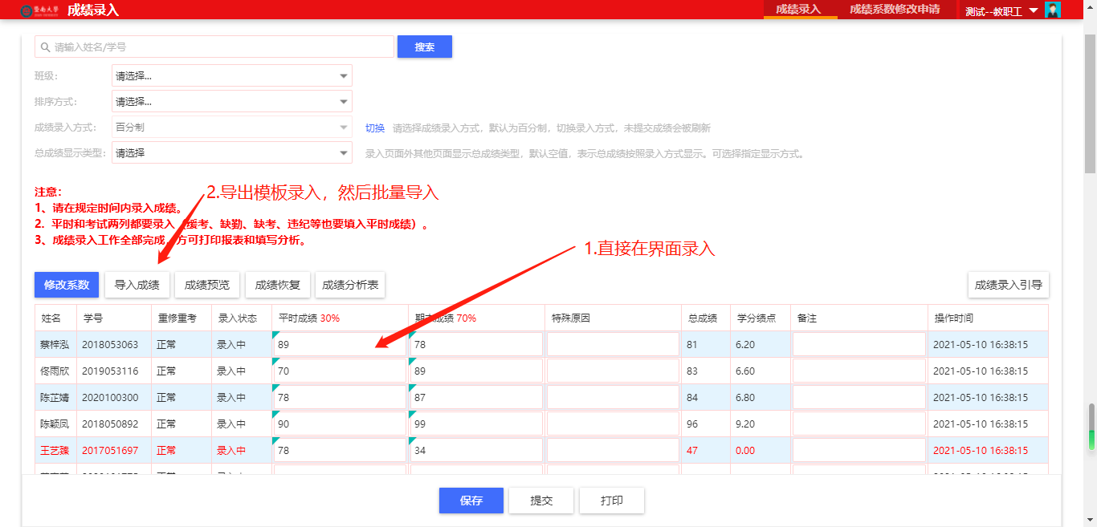
如果有违纪、缺考、取消考试资格等，可以特殊原因中给学生打上标记，如需清空则选择清空特殊原因
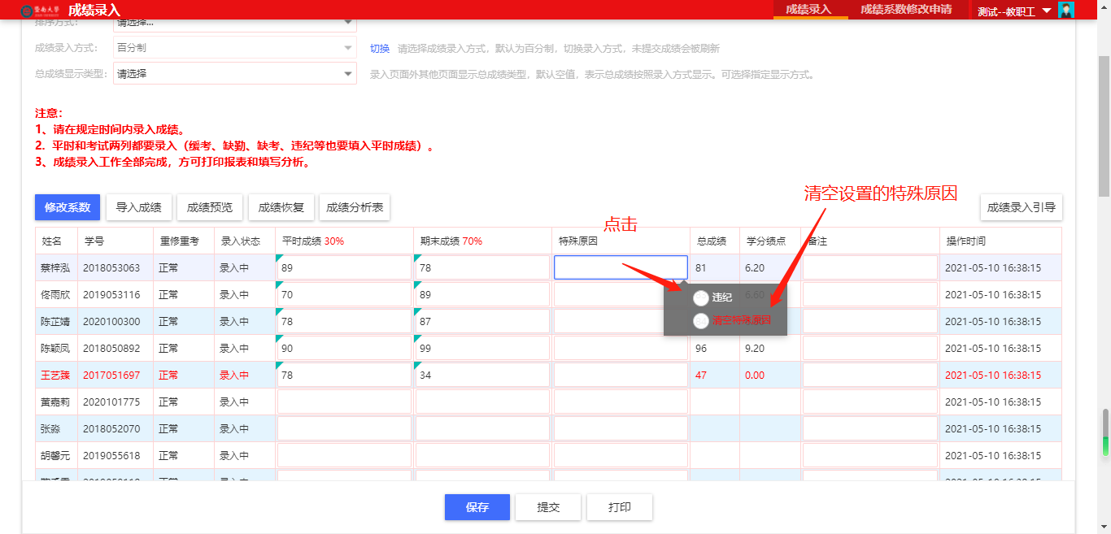
【修改系数】修改项目成绩所占比例。
【导入成绩】可点击下载模板导入成绩
【成绩预览】查看当前所录入的成绩
【成绩分析表】待该班号所有成绩录入完整、提交后，方可打印成绩分析表。
步骤六：提交成绩
1、系统支持可以先提交其中一部分学生的成绩。只要这部分学生，平时和考试都录有数据，点击提交，其成绩即可进到学校审核平台。
2、任课教师也可以全部录入完成后，确认无误，直接进行提交。提交后，成绩就到学校审核平台。
3、如暂不提交，则点击保存，后续还可以继续进行修改录入。

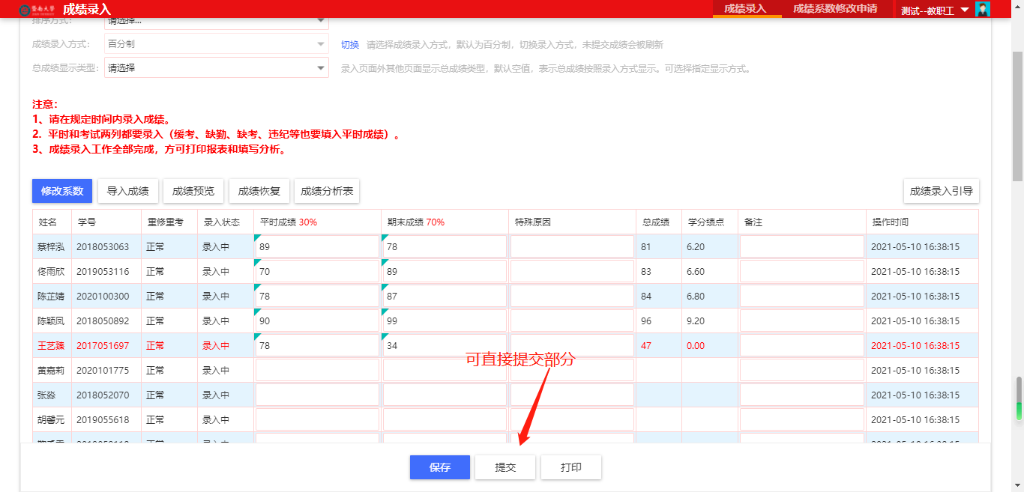
4、成绩提交后，不能再修改。请务必检查无误后，再点击提交。

